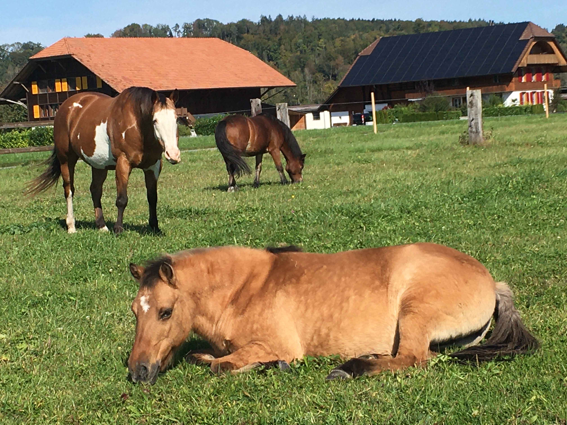  März 2021 |  | Gruppe Violett  Amélie M., Ania. Luisa, Frieda  Nerea, Selene, Nora, Lorina  Gruppe Blau  Emilia, Emilie  Amina, Elisa, Emilie Bieri, Lena Husi  Kursgeld für bis zu den Frühlingsferien  Das Kursgeld berechnet sich für Montag 5 x  für Dienstag 6 x  für Mittwoch 6 x  für Donnerstag 5 x

Montag | Dienstag | Mittwoch | Donnerstag | Freitag | Samstag | Sonntag
1 | 2 | 3 | 4 | 5 | 6 | 7
Ponyschule nach Stundenplan | Ponyschule nach Stundenplan | Ponyschule nach Stundenplan | Ponyschule nach Stundenplan | Ponyschule nach Stundenplan
8 | 9 | 10 | 11 | 12 | 13 | 14
Ponyschule nach Stundenplan | Ponyschule nach Stundenplan | Ponyschule nach Stundenplan | Ponyschule nach Stundenplan | Ponyschule nach Stundenplan
15 | 16 | 17 | 18 | 19 | 20 | 21
Ponyschule nach Stundenplan | Ponyschule nach Stundenplan | Ponyschule nach Stundenplan | Ponyschule nach Stundenplan | Ponyschule nach Stundenplan
22 | 23 | 24 | 25 | 26 | 27 | 28
Ponyschule nach Stundenplan | Ponyschule nach Stundenplan | Ponyschule nach Stundenplan | Ponyschule nach Stundenplan | Ponyschule nach Stundenplan
29 | 30 | 31
Ponyschule nach Stundenplan | Ponyschule nach Stundenplan | Ponyschule nach Stundenplan

